

หน่วยการเรียนรู้ที่ 12 สถิติ
แผนการจัดการเรียนรู้ที่ 9
เรื่อง การอ่านกราฟเส้น : 2

+ –  ÷


ชั้นประถมศึกษาปีที่ 5 เวลาเรียน 1 ชั่วโมง
มาตรฐานการเรียนรู้และตัวชี้วัด

มาตรฐานการเรียนรู้
มาตรฐาน ค 3.1 เข้าใจกระบวนการทางสถิติ และใช้ความรู้ทางสถิติในการแก้ปัญหา
ตัวชี้วัด
ค 3.1 ป.5/1 ใช้ข้อมูลจากกราฟเส้นในการหาคำตอบของโจทย์ปัญหา


จุดประสงค์การเรียนรู้
1. อธิบายเกี่ยวกับการอ่านข้อมูลจากกราฟเส้น (K)
2. อ่านข้อมูลและตอบคำถามจากกราฟเส้น (P)
3. เห็นคุณค่าของการนำความรู้เรื่อง การอ่านข้อมูลจากกราฟเส้น ไปใช้ (A)

สาระสำคัญ

กราฟเส้น นิยมใช้กับข้อมูลที่แสดงการเปลี่ยนแปลงตามลำดับก่อนหลังของเวลา


สาระการเรียนรู้

การอ่านกราฟเส้น


สมรรถนะสำคัญของผู้เรียน

1. ความสามารถในการสื่อสาร
2. ความสามารถในการคิด
- การคิดวิเคราะห์
3. ความสามารถในการใช้ทักษะชีวิต
4. ความสามารถในการใช้เทคโนโลยี


คุณลักษณะอันพึงประสงค์

มุ่งมั่นในการทำงาน

คำถามสำคัญ

นักเรียนสามารถนำความรู้เรื่อง การอ่านกราฟเส้นไปใช้ในเรื่องใดได้บ้าง


การจัดกิจกรรมการเรียนรู้

ขั้นสังเกต รวบรวมข้อมูล (Gathering)
• • • • • • • • • • • • • • • • •

1. นักเรียนทบทวนความรู้เรื่อง การเขียนแผนภูมิแท่ง โดยพิจารณาตารางข้อมูลบนกระดาน
แล้วช่วยกันนำเสนอข้อมูลดังกล่าวโดยใช้แผนภูมิแท่ง ดังตัวอย่าง
จำนวนนักเรียนชั้นประถมศึกษาปีที่ 5 ที่มาโรงเรียน ตั้งแต่วันจันทร์ถึงวันศุกร์

วัน | จันทร์ | อังคาร | พุธ | พฤหัสบดี | ศุกร์
จำนวน (คน) | 36 | 40 | 38 | 35 | 39

จำนวนนักเรียนชั้นประถมศึกษาปีที่ 5 ที่มาโรงเรียน ตั้งแต่วันจันทร์ถึงวันศุกร์
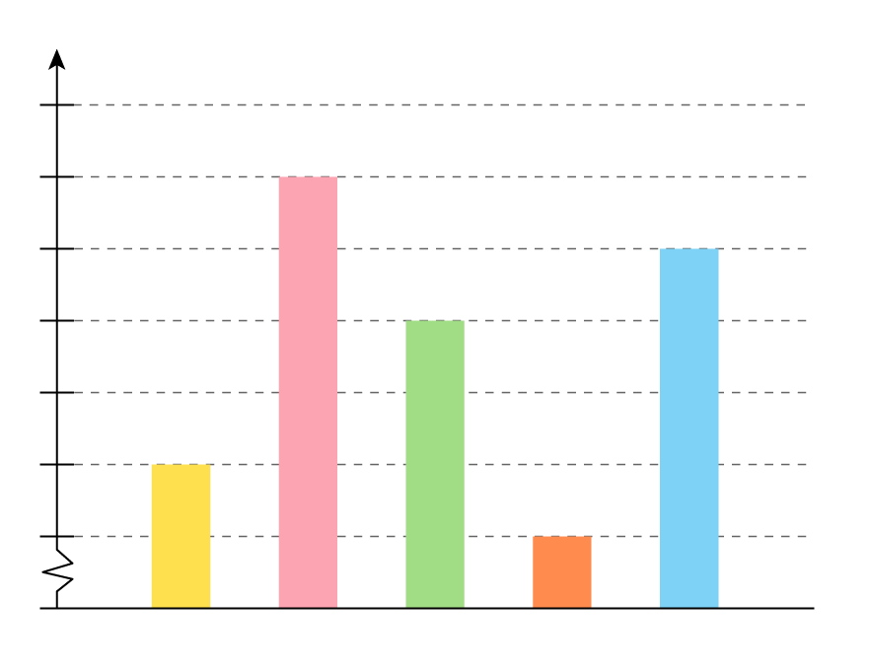
จำนวน(คน)
41
40
40
39
39
38
38
37
36
36
35
35
0
วัน
จันทร์
อังคาร
พุธ
พฤหัสบดี
ศุกร์

นักเรียนร่วมกันตรวจสอบความถูกต้อง
2. นักเรียนร่วมกันแสดงความคิดเห็น โดยใช้คำถามกระตุ้นความคิด ดังนี้
• นักเรียนสามารถนำความรู้เรื่อง การอ่านกราฟเส้นไปใช้ในเรื่องใดได้บ้าง
3. นักเรียนศึกษา รวบรวมข้อมูลเกี่ยวกับการอ่านกราฟเส้น เช่น การสังเกต การร่วมกันสนทนา
กับเพื่อนในชั้นเรียน จากหนังสือเรียนหรือจากอินเทอร์เน็ต


ขั้นคิดวิเคราะห์และสรุปความรู้ (Processing) (Gathering)
• • • • • • • • • • • • • • • • • • • •

4. นักเรียนพิจารณากราฟเส้นบนกระดาน ดังนี้
จำนวนนักเรียนชั้นประถมศึกษาปีที่ 6 ที่มาโรงเรียนสาย ตั้งแต่วันจันทร์ถึงวันศุกร์
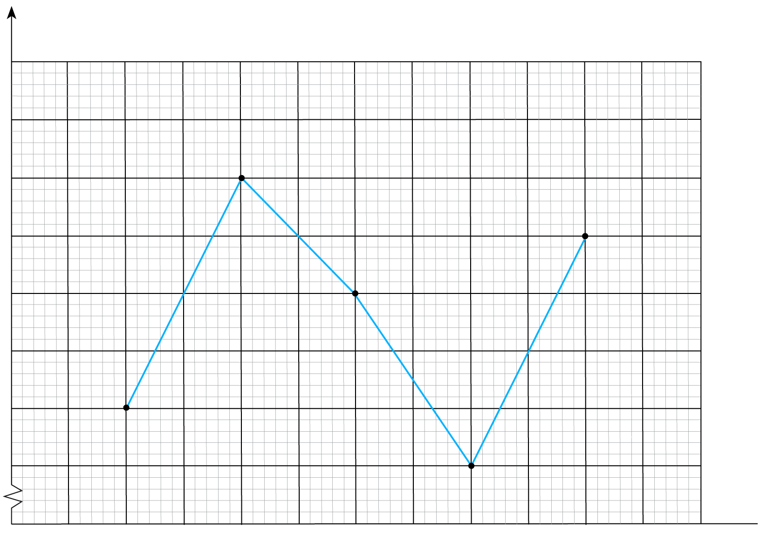
จำนวน (คน)
จันทร์
อังคาร
พฤหัสบดี
ศุกร์
35
พุธ
0
36
37
38
39
40
41
วัน

จากนั้นใช้คำถามกระตุ้นความคิด ดังนี้
• วันจันทร์มีจำนวนนักเรียนที่มาเรียนกี่คน (36 คน)
• วันอังคารมีจำนวนนักเรียนที่มาเรียนกี่คน (40 คน)
• วันพุธมีจำนวนนักเรียนที่มาเรียนกี่คน (38 คน)
• วันพฤหัสบดีมีจำนวนนักเรียนที่มาเรียนกี่คน (35 คน)
• วันศุกร์มีจำนวนนักเรียนที่มาเรียนกี่คน (39 คน)
• วันใดที่มีจำนวนนักเรียนมาเรียนมากที่สุด (วันอังคาร)
• ตั้งแต่วันจันทร์ถึงวันศุกร์มีจำนวนนักเรียนที่มาเรียนทั้งหมดกี่คน (188 คน)
ดำเนินกิจกรรมนี้อีกครั้ง เพื่อฝึกทักษะการอ่านกราฟเส้น
นักเรียนร่วมกันตรวจสอบความถูกต้อง

5. นักเรียนแบ่งกลุ่ม กลุ่มละ 3-4 คน รับกราฟเส้นกลุ่มละ 1 กราฟ แล้วนักเรียนทำความเข้าใจ
กราฟเส้นดังกล่าว แล้วตั้งคำถามกลุ่มละ 5 ข้อ
นักเรียนแต่ละกลุ่มนำกราฟเส้นมาติดบนกระดาน แล้วถามคำถามครั้งละ 1 ข้อ เพื่อให้นักเรียนกลุ่มอื่น ๆ แข่งขันกันตอบคำถาม กลุ่มใดตอบถูกต้อง ได้คะแนนข้อละ 1 คะแนน
ดำเนินกิจกรรมนี้จนครบทุกกลุ่ม นักเรียนร่วมกันตรวจสอบความถูกต้องและสรุปคะแนน

กิจกรรมนี้สร้างเสริมทักษะศตวรรษที่ 21 ด้านการร่วมมือทำงานเป็นทีม


ขั้นปฏิบัติและสรุปความรู้หลังการปฏิบัติ (Applying and Constructing the Knowledge)
• • • • • • • • • • • • • • • • • • • • • • • • • • • • • • • • • • • • • • • • •

6. นักเรียนทำใบงานที่ 55 เรื่อง การอ่านกราฟเส้น จากนั้นสลับผลงานกับเพื่อน เพื่อร่วมกันตรวจสอบและแก้ไขให้ถูกต้อง
7. นักเรียนร่วมกันสรุปสิ่งที่เข้าใจเป็นความรู้ร่วมกัน ดังนี้
กราฟเส้น นิยมใช้กับข้อมูลที่แสดงการเปลี่ยนแปลงตามลำดับก่อนหลังของเวลา


ขั้นสื่อสารและนำเสนอ (Applying the Communication Skill)
• • • • • • • • • • • • • • • • • • • • • • • • • • • •

8. นักเรียนออกมานำเสนอผลงาน การอ่านกราฟเส้น โดยมีนักเรียนและครูร่วมกันตรวจสอบ
ความถูกต้อง
9. นักเรียนร่วมกันอภิปรายสรุปเกี่ยวกับวิธีการทำงานให้เห็นการคิดเชิงระบบและวิธีการทำงาน
ที่มีแบบแผน


ขั้นประเมินเพื่อเพิ่มคุณค่าบริการสังคมและจิตสาธารณะ (Self-Regulating)
• • • • • • • • • • • • • • • • • • • • • • • • • • • • • • • •

10. นักเรียนนำผลงานที่ได้จากการลงมือทำนำไปจัดแสดงที่ป้ายนิเทศหน้าห้องเรียน
11. นักเรียนประเมินตนเองหลังการเรียน ในประเด็นต่อไปนี้
• สิ่งที่นักเรียนได้เรียนรู้ในวันนี้คืออะไร
• นักเรียนมีส่วนร่วมกิจกรรมในกลุ่มมากน้อยเพียงใด
• เพื่อนนักเรียนในกลุ่มมีส่วนร่วมกิจกรรมในกลุ่มมากน้อยเพียงใด
• นักเรียนพึงพอใจกับการเรียนรู้ในวันนี้หรือไม่ เพียงใด
• นักเรียนจะนำความรู้ที่ได้นี้ไปใช้ให้เกิดประโยชน์แก่ตนเอง ครอบครัว และสังคมทั่วไป
ได้อย่างไร
จากนั้นแลกเปลี่ยนตรวจสอบขั้นตอนการทำงานทุกขั้นตอนว่าจะเพิ่มคุณค่าไปสู่สังคม
เกิดประโยชน์ต่อสังคมให้มากขึ้นกว่าเดิมในขั้นตอนใดบ้าง สำหรับการทำงานในครั้งต่อไป


สื่อการเรียนรู้/แหล่งการเรียนรู้

1. หนังสือเรียนรายวิชาพื้นฐาน คณิตศาสตร์ ชั้นประถมศึกษาปีที่ 5
ของสถาบันพัฒนาคุณภาพวิชาการ (พว.)
2. แบบฝึกหัดรายวิชาพื้นฐาน คณิตศาสตร์ ชั้นประถมศึกษาปีที่ 5
ของสถาบันพัฒนาคุณภาพวิชาการ (พว.)
3. ชุดกิจกรรมการเรียนรู้พัฒนาการคิดวิเคราะห์ คณิตศาสตร์ ชั้นประถมศึกษาปีที่ 5 เล่ม 2
ของสถาบันพัฒนาคุณภาพวิชาการ (พว.)
4. แผนภูมิแท่ง
5. แผนภูมิแท่งเปรียบเทียบ
6. แหล่งการเรียนรู้ทั้งภายในและภายนอกโรงเรียน


การประเมินการเรียนรู้

1. ประเมินความรู้ เรื่อง การอ่านกราฟเส้น (K) ด้วยแบบทดสอบ
2. ประเมินกระบวนการทำงานกลุ่ม (P) ด้วยแบบประเมิน
3. ประเมินใบงาน เรื่อง การอ่านกราฟเส้น (P) ด้วยแบบประเมิน
4. ประเมินคุณลักษณะอันพึงประสงค์ ด้านมุ่งมั่นในการทำงาน (A) ด้วยแบบประเมิน


แบบประเมินตามสภาพจริง (Rubrics)

แบบประเมินกระบวนการทำงานกลุ่ม
รายการการประเมิน | ระดับคุณภาพ
รายการการประเมิน | 4 | 3 | 2 | 1
กระบวนการ  ทำงานกลุ่ม | มีการกำหนดบทบาท  สมาชิกชัดเจน และ  มีการชี้แจงเป้าหมาย  การทำงาน มีการปฏิบัติงานร่วมกัน  อย่างร่วมมือร่วมใจ  พร้อมกับการประเมินเป็นระยะ ๆ | มีการกำหนดบทบาท  สมาชิกชัดเจน  มีการชี้แจงเป้าหมาย  อย่างชัดเจนและปฏิบัติงานร่วมกัน  แต่ไม่มีการประเมิน  เป็นระยะ ๆ | มีการกำหนดบทบาท  เฉพาะหัวหน้า  ไม่มีการชี้แจงเป้าหมาย  อย่างชัดเจน  ปฏิบัติงานร่วมกัน  ไม่ครบทุกคน | ไม่มีการกำหนด  บทบาทสมาชิก  และไม่มีการชี้แจงเป้าหมาย สมาชิก  ต่างคนต่างทำงาน
แบบประเมินใบงาน เรื่อง การอ่านกราฟเส้น
รายการการประเมิน | ระดับคุณภาพ
รายการการประเมิน | 4 | 3 | 2 | 1
การอ่านกราฟเส้น | อ่านข้อมูลจากกราฟเส้นได้ถูกต้องทุกข้อ  ด้วยตนเอง | อ่านข้อมูลจากกราฟเส้น ได้ถูกต้อง มีบางข้อผิด  แต่สามารถแก้ไขได้  ด้วยตนเอง | อ่านข้อมูลจากกราฟเส้นได้ถูกต้องด้วยตนเอง  มีบางข้อผิด  เมื่อมีผู้แนะนำ  ก็สามารถแก้ไขได้ | อ่านข้อมูลจากกราฟเส้นได้ แต่ต้องมีผู้แนะนำ  ทุกข้อ

ข้อเสนอแนะของผู้บริหารสถานศึกษา

ลงชื่อ
( )
ตำแหน่ง

บันทึกหลังการสอน

ผลการจัดการเรียนการสอน

ปัญหา/อุปสรรค

แนวทางแก้ไข

ครูผู้สอน
( )
วันที่บันทึก

